ГКОУ ЛО "Тихвинская специальная школа-интернат"

Окунева Н.А. – учитель физкультуры
СПОРТИВНЫЙ ПРАЗДНИК
"МАМА, ПАПА и Я - ОЛИМПИЙСКАЯ СЕМЬЯ!"
Цель: Пропаганда здорового образа жизни.
Задачи:
- Воспитание физической культуры и нравственной сплоченности семьи.
- Совершенствование двигательных умений у детей и взрослых.
- Обогащение родителей знаниями, практическими умениями в организации и проведении досуга с детьми.
- Укрепление отношений между школой и семьёй.
- Воспитание чувства коллективизма, товарищества, взаимовыручки.
Дата проведения: 19.03.2015г.

Ход праздника

Вся Россия рада!
У нас опять ОЛИМПИАДА!
Праздник спорта мировой
Ожидает нас весной.
Что такое Олимпиада?
Это честный спортивный бой!
В ней участвовать – это награда.
Победить же может любой!

Ведущий. Здравствуйте дорогие гости – уважаемые родители и дети! Мы очень рады видеть Вас на нашем празднике – "Мама, папа и я – олимпийская семья!". Наши команды очень волнуются, давайте поприветствуем их аплодисментами.
Звучит марш. Участники выходят в зал и делают круг почета.
Ведущий. Чтоб страна была сильна, надо чтоб дружна была семья. Вы со мной согласны?
Совсем скоро у нас будут проходить XVIII Сурдлимпийские зимние игры. Они состоятся с 28 марта по 5 апреля 2015 года в городах Ханты-Мансийск и Магнитогорск. Свое участие в соревнованиях подтвердили сборные команды из 27 стран. В программу Сурдлимпиады вошли пять видов спорта: сноуборд, горные лыжи, лыжные гонки, керлинг и хоккей с шайбой. Спортсмены сурдлимпийской сборной команды Российской Федерации впервые примут участие во всех пяти видах программы Игр. Российская Федерация впервые принимает Сурдлимпийские игры, которые признаны аналогом Олимпийских игр, но для глухих и слабослышащих спортсменов.
Поддержим нашим спортсменов!!!
Ведущий. Наша Олимпиада семейная, в которой участвуют дети и их мамы и папы. Хочется пожелать всем крепкого здоровья, благополучия и хорошего настроения. Надеюсь, на праздник вы захватили с собой смех, улыбки, удачу и желание победить.
А оценивать наши Олимпийские игры будут судьи в составе: ...
Зачитываются критерии оценки эстафет и напутственное слово, выдаются маршрутные листы.
Ведущий. Спортсмены всех стран – участники Олимпийских игр перед началом соревнований дают торжественную клятву, в которой обязуются соблюдать правила игр и честно бороться за первенство.
Давайте и мы примем свою клятву:
Кто с ветром проворным может сравниться? – Мы, олимпийцы!
Кто верит в победу, преград не боится? – Мы, олимпийцы!
Кто спортом Отчизны гордится? – Мы, олимпийцы!
Клянемся быть честными, к победе стремиться. – Клянемся!
Рекордов высоких клянемся добиться. – Клянемся!
Девиз наших соревнований – Быстрее, выше, сильнее!
Программа игр

1 вид. Лыжные гонки

Лыжные гонки – гонки на лыжах на определённую дистанцию по специально подготовленной трассе среди лиц определённой категории. Основные стили передвижения на лыжах – "классический стиль" и "свободный стиль".
Лыжные гонки – исторически самая успешная зимняя дисциплина спорта глухих за все годы своего существования, начиная с 1971 года. Именно благодаря победам лыжников советская/российская сборная на протяжении почти 20 лет не уступает первую строчку в общекомандном зачете зимних Сурдлимпийских игр.
Эстафета "Лыжные гонки", на время

2 вид. Хоккей с шайбой

Хоккей с шайбой – спортивная игра, подвид хоккея, заключающаяся в противоборстве двух команд, которые, передавая шайбу клюшками, стремятся забросить её наибольшее количество раз в ворота соперника и не пропустить в свои. Побеждает команда, забросившая наибольшее количество шайб в ворота соперника.
Хоккей – один из популярнейших зимних видов спорта глухих. В программу сурдлимпийских видов спорта хоккей вошел в 1991 году на 12-х зимних Сурдлимпийских играх (Банфф, Канада). Именно тогда российские хоккеисты еще под флагом Советского Союза добились самого значимого успеха в своей истории, завоевав "золото" Сурдлимпийских игр. Впоследствии хоккейная сборная неоднократно становилась призером Игр.
Эстафета "Хоккей с шайбой", количество заброшенных шайб в ворота

3 вид. Биатлон + Горные лыжи

Биатлон – зимний олимпийский вид спорта, сочетающий лыжную гонку со стрельбой из винтовки.
Горные лыжи – особая разновидность лыж, используемая для спуска с горных склонов и в горнолыжном спорте.
Горнолыжный спорт входит в список сурдлимпийских видов спорта с 1949 года. В России на официальном уровне горные лыжи среди глухих спортсменов начали культивироваться в 2008 году.
Эстафета "Горные лыжи + Биатлон", на время

4 вид. Кёрлинг

Кёрлинг – командная спортивная игра на ледяной площадке. Участники двух команд поочерёдно пускают по льду специальные тяжёлые гранитные снаряды – "камни" в сторону размеченной на льду мишени.
Кёрлинг входит в список сурдлимпийских видов спорта с 2007 года. В России керлинг среди глухих спортсменов начал развиваться в 2008 году.
Эстафета "Кёрлинг", количество заведённых камней в дом

5 вид. Сноубординг

Сноубординг – вид спорта, включающий в себя скоростной спуск с горного склона, выполнение акробатических элементов на специальной трассе на сноуборде – монолыже с окантовкой, на которой установлены крепления для ног. Изначально зимний вид спорта, хотя отдельные экстремалы освоили его даже летом, катаясь на сноуборде на песчаных склонах (сэндбординг). Входящие в сноубординг соревновательные дисциплины подразделяются на хронометрируемые (слалом) и оцениваемые (фристайл).
Сноуборд впервые включен в программу Сурдлимпийских игр в 1999 году (XIV зимние Сурдлимпийские игры, г. Давос, Швейцария). В России на официальном уровне сноубординг среди глухих начал культивироваться в 2008 году.
Эстафета "Сноубординг", на время

Ведущий. Дорогие, друзья! Подошел к завершению наш спортивный праздник "Мама, папа и я – олимпийская семья!". Поприветствуем еще раз наши дружные, спортивные семьи. А судьи готовы объявить результаты.
Судьи.
Очень долго мы гадали
Самых лучших выбирали
Все вы были молодцами
И отважны, и честны,
Эти смелы, те удалы,
Эти силу показали.
Для спортсменов в этом зале
Кто сегодня выступал
Олимпийские медали,
Олимпийский пьедестал!

Судьи объявляют результаты, вручают призы и грамоты.
Ведущий. Мы радушны, хлебосольны,
Ждём гостей и тем довольны!
Приходите, выступайте
И, конечно, побеждайте!
Ждёт вас множество призов.
Будь готов и будь здоров!
"МАМА, ПАПА и Я – ОЛИМПИЙСКАЯ СЕМЬЯ!" 19.03.2015г.
семья _____________________

№п/п | Вид спорта | Результат | Место
1 | ЛЫЖНЫЕ ГОНКИ
2 | ХОККЕЙ с ШАЙБОЙ
3 | ГОРНЫЕ ЛЫЖИ + БИАТЛОН
4 | КЁРЛИНГ
5 | СНОУБОРДИНГ
ОБЩЕКОМАНДНЫЙ ЗАЧЁТ
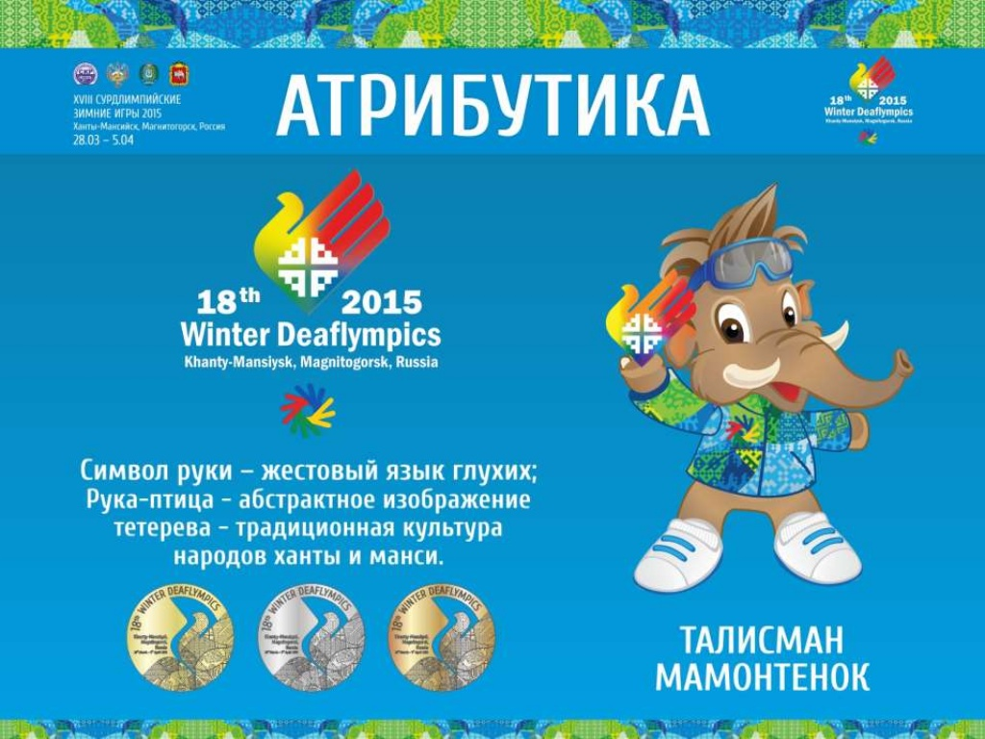

"МАМА, ПАПА и Я – ОЛИМПИЙСКАЯ СЕМЬЯ!" 19.03.2015г.
семья _____________________

№п/п | Вид спорта | Результат | Место
1 | ЛЫЖНЫЕ ГОНКИ
2 | ХОККЕЙ с ШАЙБОЙ
3 | ГОРНЫЕ ЛЫЖИ + БИАТЛОН
4 | КЁРЛИНГ
5 | СНОУБОРДИНГ
ОБЩЕКОМАНДНЫЙ ЗАЧЁТ

